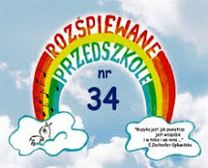
GRUPA „ROZTAŃCZONE WIEWIÓRKI”

TEMAT TYGODNIA: WIOSENNE POWROTY
TEMAT DNIA: POWROTY PTAKÓW
DATA: Poniedziałek 30.03.2020r.

Cele ogólne
wzbogacanie wiedzy o ptakach,
rozwijanie koncentracji uwagi,
rozwijanie umiejętności wypowiadania się na określony temat.

Cele operacyjne
Dziecko:
rozpoznaje i nazywa wybrane ptaki,
słucha z uwagą czytanego tekstu,
odpowiada na pytania dotyczące opowiadania.

L.p. | Co robimy? | Co jest nam potrzebne?
1 | Zabawa dydaktyczna Gdzie siedzi ptak? | Maskotka ptaszka.  Maskotkę umieszczamy w różnych miejscach naszego domu. Zadaniem dziecka jest powiedzenie, gdzie on się znajduje  (np.: na półce, pod krzesłem, obok... za… nad…).
2 | Zabawa z piłką – Piosenka (według T. Kubiak).  Kipi kasza, kipi groch,  lepsza kasza niż ten groch.  Bo od grochu boli brzuch,  a od kaszy człowiek zdrów. | Piłka gumowa lub gruby balon.  Dzieci odbijają piłkę od podłoża i recytują rymowankę. Jeśli skuszą, to znaczy piłka potoczy się, przekazują ją kolejnej osobie (rodzicowi, rodzeństwu).
3 | Ćwiczenia oddechowe Piórka. | Sztuczne piórka lub kawałek chusteczki.  Dzieci otrzymują sztuczne piórka, kładą je na wierzchu dłoni. Wciągają powietrze nosem i wypuszczają ustami – zdmuchują piórka tak, aby poleciały jak najdalej. Starają się utrzymać je jak najdłużej w powietrzu.
4 | Słuchanie opowiadania A. Widzowskiej Powrót bociana.  Opowiadanie znajduję się pod tabelką (zał.1) | Zadajemy pytania:  Dokąd pojechał Olek?  Gdzie miał swoje gniazdo bocian?  W jaki sposób przychodzą na świat małe bociany?  Po czym dziadek poznał, że przyleciały bociany?  Jakie ptaki odlatują na zimę do ciepłych krajów i wiosną wracają do Polski?
5 | Prezentowanie zdjęć ptaków powracających do nas wiosną.  (zał. 2) | Zdjęcia: czajki, jerzyka, słowika, szpaka, skowronka, żurawia, jaskółki, bociana.  Rodzic pokazuje zdjęcia ptaków i podaje ich nazwy. Dzieci uczą się rozpoznawać ptaki, wskazując wśród zdjęć tego ptaka, którego nazwę poda rodzic. Na każdym zdjęciu wskazują części ptaka : głowę, dziób, oko, tułów, skrzydła, ogon, nogi.
6 | Praca plastyczna – bocian  (zał. 3) | Waciki, czerwona karta, klej, nożyczki

Zał 1.

A. Widzowska „Powrót bociana”
Olek pojechał na kilka dni do babci i dziadka. Pogoda była piękna, a w powietrzu czuło się zapach nadchodzącej wiosny. Nadchodził czas powrotu ptaków, które odleciały do ciepłych krajów.
– Widzisz, co jest na dachu stodoły u sąsiada? – zapytał dziadek.
– Jakieś gałęzie. Dlaczego są tak wysoko? – zapytał chłopiec.
– To jest gniazdo bociana.
– Dziadku, tam nikogo nie ma.
– Jego mieszkańcy na pewno są teraz na łące i szukają pożywienia.
– Szkoda, że nie mamy wysokiej drabiny. Ja bym tam wszedł – powiedział chłopiec.
– Mogłyby się nas wystraszyć i opuścić gniazdo. Nie wolno przeszkadzać ptakom.
– Nie widać ani jednego bociana. Może zostały w Afryce?
– Z pewnością wróciły. Wkrótce z jajek wyklują się małe bocianiątka. A może nawet już się wykluły.
– I one też kiedyś odlecą?
– Tak, kiedy trochę podrosną i nabiorą sił.
– Ja bym tak nie umiał, chociaż już urosłem – stwierdził Olek.
– Ja też nie – odparł ze śmiechem dziadek. – Brakuje nam skrzydeł.
– I dziobów – dodał chłopiec.
Po drodze dziadek opowiadał Olkowi o ptakach, które odlatują przed nastaniem zimy, i wymienił czajki, jerzyki, słowiki, szpaki, skowronki, żurawie, jaskółki i bociany.
– Jerzyki? – zdziwił się chłopiec. – Przecież jeże nie latają!
– Jerzyki to gatunek ptaków. Tylko nazwa jest podobna, choć inaczej się ją zapisuje.
Nagle nad ich głowami przeleciał bocian, a potem drugi. Wylądowały prosto w gnieździe.
– Miałeś rację, dziadku! – zachwycił się Olek. – Już są! Skąd wiedziałeś?– Wczoraj słyszałem ich klekotanie: kle, kle, kle.
– Kle, kle, kle! – powtórzył Olek.
Po powrocie do domu babcia poczęstowała ich pyszną szarlotką, a kiedy usłyszała historię o bocianach, od razu znalazła kolorową książkę i przeczytała Olkowi wierszyk:
Kle, kle
Klekotaniem zbudził bociek
całe gniazdo swoich pociech.
Kle, kle dzwoni w ptasich główkach
niczym głośna ciężarówka!
– Znowu tatko tak klekoce,
że zarywa boćkom noce?
Czemu tatuś nasz kochany
taki dziś rozklekotany?
Bocian skrzydłem dziób zasłania,
sen miał nie do wytrzymania!
– Ach, obudźcie mnie już, błagam,
bo was chciała połknąć żaba!

Zał. 2
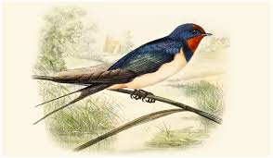
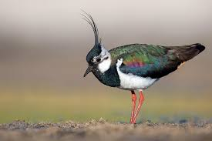
czajka jaskółka
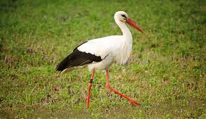
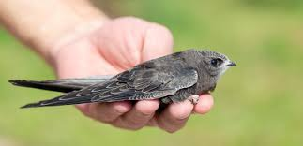
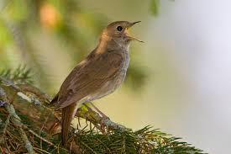

bocian jerzyk
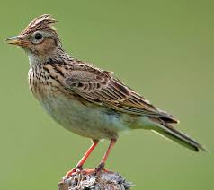
słowik skowronek
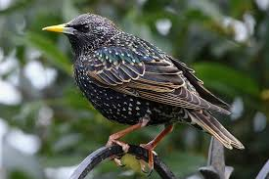
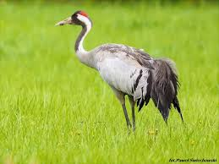
szpak żuraw

Zał. 3

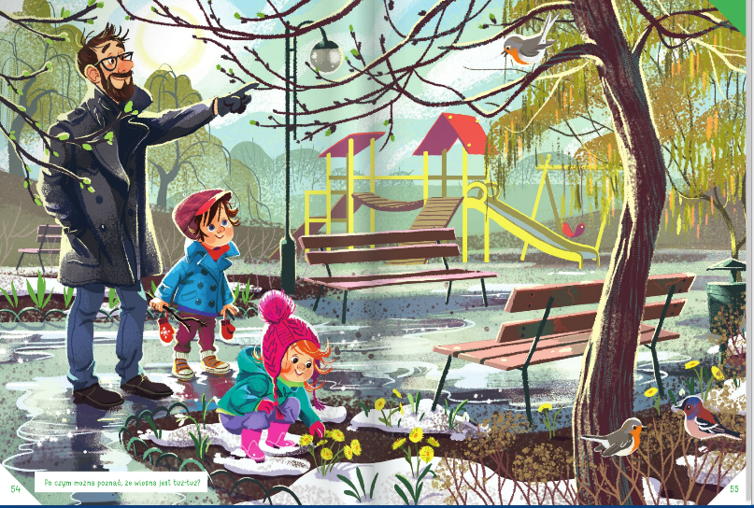
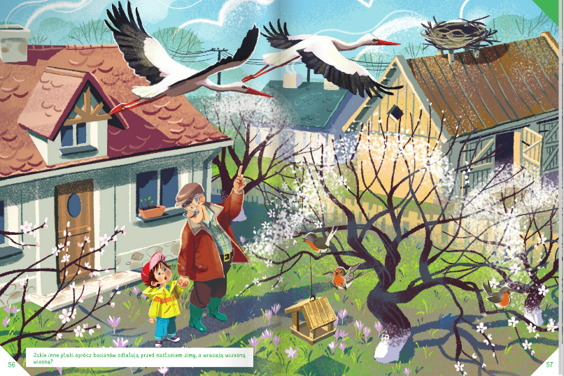

TEMAT TYGODNIA: WIOSENNE POWROTY
TEMAT DNIA: ŻABKI I BOCIANY
DATA: Wtorek 31.03.2020r.

Cele ogólne
rozwijanie spostrzegawczości,
rozwijanie poczucia rytmu,
rozwijanie sprawności manualnej.

Cele operacyjne
Dziecko:
rozpoznaje rodzaje bocianów,
tworzy własne improwizacje ruchowe do muzyki,
koloruje obrazek,
słucha utworu muzycznego.

L.p. | Co robimy? | Co jest nam potrzebne?
1 | Ciekawostki o bocianie. | Bociany są gatunkiem chronionym w Polsce. Wracają z ciepłych krajów w marcu lub w kwietniu. Po przylocie natychmiast biorą się za przebudowę starego gniazda lub budują nowe. Najczęściej robią to na dachach, słupach. Kiedy gniazdo jest już gotowe, samica składa jajka. Wysiaduje je na zmianę z samcem. Bociany jedzą np. pasikoniki, dżdżownice, ślimaki, małe ryby, węże, młode zające. Żaby wcale nie są ich ulubionym pokarmem.
2 | Wysłuchanie piosenki „Zielona wiosna” | https://www.youtube.com/watch?v=VR50rxz_wGM  1. Nad brzegiem rzeki żabki siedziały  i coś do ucha sobie szeptały.  Kum, kum, kum, kum, kum, kum, kum, kum, kum,  kum, kum, kum, kum, kum, kum, kum, kum.  2. Przyleciał bociek, usiadł na płocie  i do drugiego boćka klekoce.  Kle, kle, kle, kle, kle, kle, kle, kle, kle,  kle, kle, kle, kle, kle, kle, kle, kle.  3. Wszystko usłyszał mały wróbelek  i przetłumaczył na ptasie trele.  Ćwir, ćwir, ćwir, ćwir, ćwir, ćwir, ćwir, ćwir, ćwir,  ćwir, ćwir, ćwir, ćwir, ćwir, ćwir, ćwir, ćwir.  Wiosna, wiosna, znów przyszła wiosna,  wiosna, wiosna jest już wśród nas.  Rozmowa na podstawie wysłuchanego utworu.  −−Jak szeptały żaby?  −−Jak klekotał bociek?  −−Jakie odgłosy wydawał wróbelek?  −−Kto jest już wśród nas?  −−Jaka według was jest wiosna?
3 | Zabawa ortofoniczna Bocianie klekotanie. | Gdy rodzic wysoko podniesie rękę, dzieci głośno naśladują klekotanie bociana. Gdy ją opuści – cichutko klekoczą.
4 | Kolorowanka  (zał. 1) | Kredki lub farby, kolorowanki/
5 | Wskazywanie różnic i podobieństw między obrazkami.  (zał. 2) | Obrazki bocianów: białego, czarnego, białoszyjego.
Zał. 1

1 - ciemnoniebieski
2 - jasnoniebieski
3 - czarny
4 - jasnozielony
5 - pomarańczowy
6 - czerwony
7 - ciemnozielony
8 - żółty
9 - biały

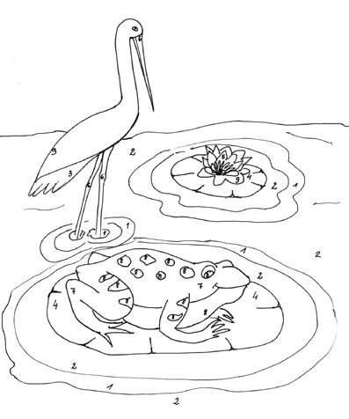

Zał. 2

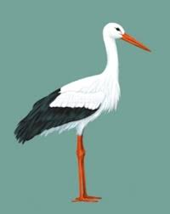
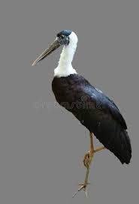
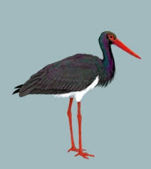

bocian biały

bocian czarny

bocian białoszyji

TEMAT TYGODNIA: WIOSENNE POWROTY
TEMAT DNIA: MALOWANE WIOSENNE KWIATY
DATA: Środa 01.04.2020r.

Cele ogólne
rozwijanie zainteresowania przyrodą,
rozwijanie sprawności ruchowej.

Cele operacyjne
Dziecko:
miesza kolory i widzi, co z nich powstaje,
koloruje nie wychodząc za linie,
wykonuje ćwiczenia ruchowe.

L.p. | Co robimy? | Co jest nam potrzebne?
1 | Zabawa ćwicząca spostrzeganie – Ence-pence. | Mały przedmiot dla każdej pary dzieci, np.: guzik, piórko, moneta.  Jedna osoba, z rękami schowanymi za plecami, ukrywa mały przedmiot w jednej dłoni. Mówi do drugiej: Ence-pence, w której ręce? i pokazuje zaciśnięte pięści. Druga osoba lekkim klepnięciem wskazuje dłoń, w której jest ukryty przedmiot. Jeśli trafi – zamieniają się rolami, a jeśli nie – zgaduje ponownie
2 | Eksperymenty plastyczne: Jak powstają kolory wiosny? | Palety malarskie lub kawałki grubej folii, farby plakatowe: żółta, niebieska, czerwona, pędzle, woda.  Rodzic ma na palecie farby plakatowe w trzech kolorach. Łączy je ze sobą, rozcieńcza wodą i miesza pędzelkiem. Dzieci obserwują powstałe kolory i podają propozycje tego, co można namalować w danym kolorze. Np. z połączenia żółtej farby i niebieskiej farby otrzymujemy kolor zielony, którym można namalować liście; po połączeniu żółtej farby i czerwonej farby powstał kolor pomarańczowy, którym można namalować owoc pomarańczy, a z połączenia niebieskiej farby i czerwonej farby powstał kolor fioletowy.
3 | Kolorowana – krokusy  (zał. 1) | Farby.  Kolory, które nam powstały w poprzednim zadaniu możemy wykorzystać do kolorowania krokusów.
4 | Zabawa ruchowa Wiosenna powódź. | Krzesełka, szarfy lub gazety, nagranie odgłosów wody.  https://www.youtube.com/watch?v=8_mSwicBZ6w  Podczas nagrania odgłosów wody dzieci spacerują uważnie, omijając ułożone na podłodze szarfy (kałuże). Gdy nagranie milknie i na hasło.: Powódź! – dzieci rozbiegają się i siadają na krzesełkach, unosząc nogi nad podłogę. Zabawę powtarzamy kilka razy.

Zał. 1
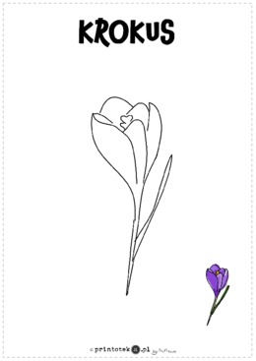

TEMAT TYGODNIA: WIOSENNE POWROTY
TEMAT DNIA: PTASIE TRELE
DATA: Czwartek 02.04.2020r.

Cele ogólne
poszerzanie mowy czynnej,
prezentowanie prawidłowej artykulacji głoski f.

Cele operacyjne
Dziecko:
tworzy przeczenia do podanych określeń przymiotnikowych,
wie, jak prawidłowo artykułować głoskę f.

L.p. | Co robimy? | Co jest nam potrzebne?
1 | Zabawa ruchowa Przylot bocianów. | Dzieci biegają po pomieszczeniu i machają szeroko rozpostartymi ramionami, udając lecące bociany. Na hasło: Gniazdo – lądują, składając skrzydła blisko ciała, i stają na jednej nodze (druga może być ugięta w kolanie), głośno przy tym klekocą z radości.
2 | Zabawa dydaktyczna Przeczenia. | Dzieci dopowiadają przeczenia do podanych przez rdziców słów: nieszybki (wolny), nieciepły (zimny), niemały (duży), niestary (młody), niemokry (suchy), niewesoły (smutny), niedaleki (bliski), niebiedny (bogaty), niedługi (krótki) itp.
3 | Ćwiczenia ortofoniczne z zastosowaniem wiersza B. Szelągowskiej Ptasie trele.  Zał. 1 | Rodzic prezentuje wiersz i pyta dzieci: Czym zajmowały się ptaki? Powtarza wiersz, a dzieci powtarzają fragment tekstu: Fiu, fiu, fiu, fi, fi, fi! Jakie piękne dni.
4 | Ćwiczenie słuchu fonematycznego do głoski f. | Rodzic podaje przykłady słów, a dzieci mają za zadanie klasnąć, gdy usłyszą słowo z głoską f na początku. Przykładowe słowa: autobus, foka, kompot, farby, figury, pędzel, woda, flaga itp.
5 | Zabawa ruchowa wzmacniająca mięśnie warg – Dzioby ptaków.  Ta zabawa wspaniale ćwiczy również tor oddechowy, ponieważ dziecko, zaciskając karteczkę wargami, jest zmuszone do oddychania nosem. | Bloczek małych zielonych karteczek, bębenek.  Rodzic zamienia dzieci w ptaki, które budują gniazda i w swoich dziobach noszą trawy i patyczki. Każde dziecko otrzymuje małą zieloną karteczkę, którą trzyma między zaciśniętymi wargami. Kiedy rodzic gra na bębenku (może być inny instrument), ptaki fruwają, a kiedy przestaje grać – ptaki się zatrzymują. Zabawę powtarzamy 4 razy.

Zał. 1

B. Szelągowska „Ptasie trele”

Znów nastała wiosna!
Ptaki nadlatują.
A co będą robić?
Gniazda pobudują.
Fiu, fiu, fiu, fi, fi, fi!
Jakie piękne dni!
Na drzewach wysoko
albo w trawie – nisko.
Tak by do swych piskląt
zawsze miały blisko.
Fiu, fiu, fiu, fi, fi, fi!
Jakie piękne dni!
Gdy skończą budować,
jajeczka w nich złożą.
By było im ciepło,
na nich się położą.
Fiu, fiu, fiu, fi, fi, fi!
Jakie piękne dni!
Wykluły się wreszcie
z jajeczek pisklęta
i każdy maluszek
te trele pamięta!
Fiu, fiu, fiu, fi, fi, fi!
Jakie piękne dni!

TEMAT TYGODNIA: WIOSENNE POWROTY
TEMAT DNIA: KTO DO NAS WRACA NA WIOSNĘ?
DATA: Piątek 03.04.2020r.

Cele ogólne
rozwijanie mowy czynnej,
rozwijanie umiejętności matematycznych.

Cele operacyjne
Dziecko:
wypowiada się na temat wysłuchanego wiersza,
wykonuje proste obliczenia na podstawie obrazków.

L.p. | Co robimy? | Co jest nam potrzebne?
1 | Słuchanie nagrania A. Vivaldiego Cztery pory roku. Wiosna. | Nagranie utworu A. Vivaldiego Cztery pory roku. Wiosna.  https://www.youtube.com/watch?v=jdLlJHuQeNI  Rodzic pyta dziecko, z czym im się kojarzy to nagranie, i prosi o uzasadnienie.
2 | Słuchanie wiersza B. Szelągowskiej Wiosenne powroty.  Zał. 1 | Obrazki: bociana, jaskółki, kukułki, żurawia.  N. recytuje (lub czyta) wiersz, w odpowiednich momentach pokazując obrazek właściwego ptaka.  Rozmowa na podstawie wysłuchanego utworu.  −−Jakie ptaki są wymienione w wierszu?  −−Gdzie znajduje się dom bociana?  −−Jak myślicie, co to są mokradła?  −−Gdzie zakłada gniazdko jaskółka?  −−Co robi z jajkami kukułka?  −−Jak się nazywają dzieci ptaków?
3 | Zabawa matematyczna Żabki w stawie.  Zał. 2 | Niebieska kartka w kształcie stawu (owalna), 5 obrazków żabek.  Rodzic daje dziecku niebieską kartkę, a także obrazki żabek. Prosi, aby dzieci umieściły w stawie dwie żabki. Doskoczy do nich jeszcze jedna żabka. Ile jest teraz żabek?. Rodzic może modyfikować w dowolny sposób zarówno liczbę dodawanych, jak i odejmowanych obrazków żabek.
4 | Obejrzenie filmiku na podsumowanie – ptaki, które przylatują na wiosnę. | https://www.facebook.com/watch/?v=215367809781132
5 | Rozwiązywanie zagadek M. Smułki, dotyczących ptaków powracających na wiosnę do Polski.  Zał.3 | Obrazki: bociana, skowronka, jaskółki, kukułki. (był wcześniej użyte)

Zał. 1

B. Szelągowska „Wiosenne powroty.”

Przyszła wiosna,
a tuż za nią
ptaki przyleciały.
Teraz będą
jak co roku
gniazda zakładały.
Bocian lubi
patrzeć z góry –
dom ma na topoli.
Za to żuraw
wśród mokradeł
raczej mieszkać woli.

A jaskółka
gdzieś pod dachem
gniazdko swe zakłada.
Zaś kukułka
swoje jajka
niesie do sąsiada.
Tyle ptaków
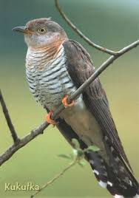
powróciło
do nas razem z wiosną!
W dużych gniazdach,
małych gniazdkach
niech pisklęta rosną!

Zał. 2

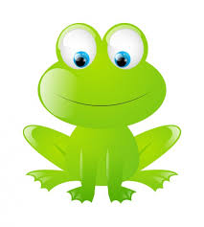

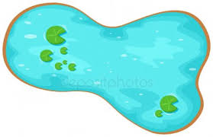

Zał. 3

Ma długie czerwone nogi,
długi dziób.
Choć żabek nie lubi,
to czasem je zje. (bocian)
Śpiew tego ptaka leci wysoko do słonka,
bo właśnie wołamy na wiosnę... (skowronka)
Ptaszek ten nie jest duży, nie stoi na półkach
i choć, nie wiem czemu, robi kółka,
to wiadomo, że to... (jaskółka)
Ptaszek, o którym myślę, boi się huku,
a oprócz tego często woła: kuku, kuku. (kukułka)

